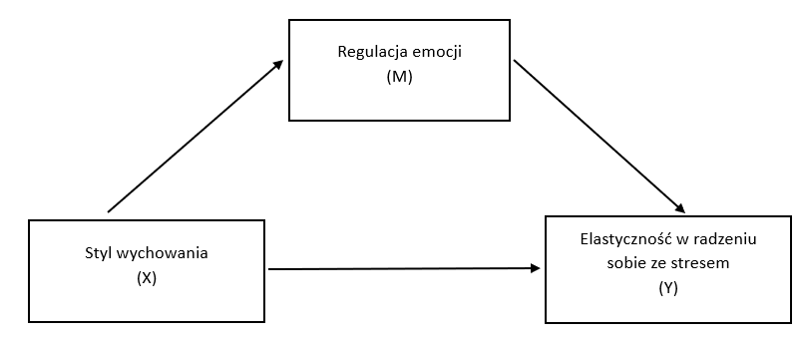
Rysunek 1. Ogólny model mediacyjnej roli regulacji emocji pomiędzy stylami wychowania a elastycznością w radzeniu sobie ze stresem.
Źródło: opracowanie własne.

